Муниципальное бюджетное дошкольное образовательное учреждение
детский сад №2 «Солнышко»

Конкурс «Калейдоскоп методических идей»

Педагогический проект

Тема:

«Имена героев Великой Отечественной войны в названиях улиц города Шахуньи»

Подготовили
воспитатели подготовительной к школе
(комбинированной) группы:
Хлычева Надежда Николаевна
Сибирякова Елена Вячеславовна

г.о.г. Шахунья
2025 год

Педагогический проект
«Имена героев Великой Отечественной войны в названиях улиц города Шахуньи»
1.Информационная карта
Наименование проекта | Педагогический проект «Имена героев Великой Отечественной войны в названиях улиц города Шахуньи»
Авторы проекта | Хлычева Надежда Николаевна, воспитатель МБДОУ д/с № 2 «Солнышко», высшая квалификационная категория;  Сибирякова Елена Вячеславовна, воспитатель МБДОУ д/с № 2 «Солнышко», высшая квалификационная категория
Обоснование актуальности и педагогической значимости проекта | Тема данного проекта выбрана не случайно. В этом году наша страна отмечает 80-летие Великой Победы. Наш маленький городок Шахунья богат и славен своей удивительной историей. История нашего города отражена в памятниках, в музейных экспонатах, в книжных изданиях, в пожелтевших от времени газетных публикациях. А ещё его история запечатлена в названиях улиц нашего родного города Шахунья. Мы решили выяснить, как и когда, а главное в честь кого были названы улицы нашего города.  Всего в Шахунье 113 улиц.  Дети спросили: «А в нашем городе есть улицы, которые названы в честь героев ВОВ?
Цели и задачи проекта | Цель проекта: сформировать познавательный интерес к истории родного города через изучение названий улиц нашего города, которые носят имена героев ВОВ.  Задачи:  Образовательные:  - познакомить детей с улицами Шахуньи, названными в честь героев ВОВ;  - расширить знания детей о подвиге земляков в Великой Отечественной войне;  - обогатить словарный запас детей следующими словами: боевой подвиг, долг перед Родиной, герой, память людская, фронт.  - познакомить детей с различными источниками нахождения информации.  Развивающие:  - развивать у дошкольников самостоятельность, коммуникативные качества, умение добывать знания;  - создать предметное пространство для организации познавательно-исследовательской деятельности в рамках тематики проекта.  Воспитательные:  - воспитывать у детей любовь и уважение к героям, павшим за нашу Родину;  - воспитывать у дошкольников чувства гордости и сопричастности к подвигу страны через поддержание интереса к истории своего города;  - обогатить детско-родительские отношения опытом совместной деятельности через формирование представлений об улицах родного города
Краткая аннотация содержание проекта | Проект ««Имена героев Великой Отечественной войны в названиях улиц города Шахуньи» направлен на то, чтобы дети дошкольного возраста узнали историю улиц родного города, узнали историю людей, в честь которых эти улицы были названы.  Проект рассчитан на 29 дней (среднесрочный). Он носит комплексный характер и включает в себя творческую, познавательную и практическую деятельность. Данный проект содержит комплекс мероприятий, направленных на получение новых знаний и фактов о биографии  великих людей, именами которых были названы городские улицы. Дошкольники обретут чувство уважения и гордости за подвиг героев ВОВ.
Сроки выполнения проекта | 14.04.2025- 12.05.2025
Материально- техническая база и предполагаемая стоимость проекта | Канцтовары:  - офисная бумага 30 листов – 150руб.  - файлы 15 шт.- 30 руб.  - клей-46 руб.  - фотобумага- 30х10 -300 руб.  - лента- 5 метров-15 руб.  Работа в сети интернет  Итого: 541 .руб.

2.Актуальность и важность данной проблемы (название проекта, обоснование актуальности проекта, цели и задачи проекта, сроки реализации проекта).
«Имена героев Великой Отечественной войны в названиях улиц города Шахуньи»
Патриотическое воспитание подрастающего поколения – одна из самых актуальных задач нашего времени. Понятие «патриотизм» включает в себя любовь к Родине, к родному городу, к родным и близким людям, гордость за исторические свершения своего народа.
Исторически сложилось так, что любовь к Родине, патриотизм во все времена в Российском государстве были чертой национального характера. К сожалению, в настоящее время наблюдается утрата нашим обществом традиционного российского патриотического сознания.
Празднование 80-летнего юбилея Победы в Великой Отечественной войне способствует объединению и сплочению нашего народа и предоставляет безграничные возможности для формирования у детей первоначальных представлений об истории нашей Родины, для развития чувства справедливости, призывает любить Родину и близких.
Цель: сформировать познавательный интерес к истории родного города через изучение названий улиц нашего города, которые носят имена героев ВОВ.

Задачи:
Образовательные:
  - познакомить детей с улицами Шахуньи, названными в честь героев ВОВ;
  - расширить знания детей о подвиге земляков в Великой Отечественной войне;
  - обогатить словарный запас детей следующими словами: боевой подвиг, долг перед Родиной, герой, память людская, фронт.
  - познакомить детей с различными источниками нахождения информации.
Развивающие:
  - развивать у дошкольников самостоятельность, коммуникативные качества, умение добывать знания;
  - создать предметное пространство для организации познавательно-исследовательской деятельности в рамках тематики проекта.
Воспитательные:
  - воспитывать у детей любовь и уважение к героям, павшим за нашу Родину;
  - воспитывать у дошкольников чувства гордости и сопричастности к подвигу страны через поддержание интереса к истории своего города;
  - обогатить детско-родительские отношения опытом совместной деятельности через формирование представлений об улицах родного города

Место проведения: г. Шахунья МБДОУ д/с № 2 «Солнышко»
Сроки реализации: 14.04.2025- 12.05.2025
Участники: воспитатели, дети, родители воспитанников.
Возрастная группа: 6-7 лет.

3.Сбор и анализ информации по избранной проблеме.
С родителями подготовительной к школе (комбинированной) группы было проведено анкетирование с целью их отношения к проведению в группе педагогического проекта.
Анкетирование родителей детей подготовительной к школе (комбинированной) группы.
- Как вы относитесь к тому, что ваш ребенок будет участвовать в педагогическом проекте?
- Актуален ли проект «Имена героев Великой Отечественной войны в названиях улиц города Шахуньи» в наши дни для ваших детей?
- Что вы ждете от проекта для ваших детей?
- Хотели бы вы сами принимать участие в мероприятиях проекта? Каких? Какие мероприятия вы можете посоветовать?
Результаты анкетирования родителей детей подготовительной к школе (комбинированной) группы.
- Все опрошенные родители ответили, что они положительно относятся к тому, что дети будут участвовать в педагогическом проекте.
- 96% родителей ответили, что проект актуален в наши дни для того чтобы дети узнали историю названия улиц города.
- 78 % родителей готовы принимать участие в мероприятиях проекта, но только в тех, которые предложат воспитатели.
- 21,7% родителей предложили найти информацию о названии улиц, на которых они живут.
В результате поднятой проблемы попытались выяснить, какое решение она может найти в стенах детского сада.
План сбора информации

Изучение и анализ материалов по внедрению бережливых технологий:
- Алешина Н.В. Ознакомление дошкольников с окружающим и социальной
действительностью (старшая и подготовительная группа) - Москва: ЦГЛ, 2005
- Ветохина А.Я. Нравственно-патриотическое воспитание детей дошкольного
возраста. - Санкт-Петербург, Детство-Пресс,2010;
- Маханева М.Д. Нравственно-патриотическое воспитание дошкольников. - Москва.
Творческий центр Сфера, 2009
- https://m.ok.ru/group/51789034553442/topic/151523875724642
- https://libshax.nnov.muzkult.ru/news/108005737
- https://shahunya.ginfo.ru/ulicy/85-ya_gvardeyskaya_ulica/

Вывод: анализ информации по данной теме показала, что воспитать в детях ответственное и бережное отношение к памяти героев ВОВ можно, если дети будут знать историю названия улиц города, познакомятся с подвигами героев Великой Отечественной войны.

План действий

Этап | Мероприятие | Сроки реализации
Подготовительный | - Составление плана действий.  - Сотрудничество с родителями.  - Поиск информации о названиях улиц города.  - Подбор материала о героях ВОВ, в честь которых названы улицы города.  - Создание презентаций.  - Подбор материала к книге « Герои наших улиц».  - Консультирование родителей участвующих в проекте, по выполнению «домашнего задания». | 14.04.2025- 18.04.2025
Основной | Взаимодействие с детьми  Чтение и обсуждение произведений о ВОВ:  - Воронкова Л. «Девочка из города»  - Кассиль Л. « Улица младшего сына»  - Катаев В. «Сын полка»  - Осеева В. А. «Васёк Трубачёв и его товарищи  - Симонов К. «Сын артиллериста  - Яковлев Ю. « Девочки с Васильевского острова  - “Похождения жука-носорога“ К.Паустовский  - “Волшебное колечко” К.Паустовский  - “Дорога жизни” Нисон Ходзы  - “Как Сережа на войну ходил”, “Семеро солдатиков”, “Кепка-невидимка”, “Иван-виллис”, “Подкидыш”, “Пусть стоит старый солдат” Юрий Яковлев  - “Крайний случай” Илья Туричин  - Беседы:  - «Никто не забыт и ничто не забыто»  - «Беседа о героизме»  - «Что бы знали, что бы помнили»  - «Шахунья в годы войны»  Просмотр презентаций:  - «Детям о Великой Отечественной  войне».  - «Маленькие герои Великой Отечественной войны»  - «Наши земляки- герои Советского Союза»  - «Имена героев ВОВ в названиях улиц города Шахунья»  - Экскурсия по улицам города: Комарова, 85-я Гвардейская, Генерала Веденина;  - Экскурсии к памятникам воинам, погибшим в годы ВОВ 1941- 1945 гг.;  - Экскурсия в школьный музей «Вехи памяти «МБОУ Шахунской СОШ №1 им.Д.Комарова  - Экскурсия по Алее Памяти и Славы.  - Экскурсия в городскую библиотеку.  - Посещение выставочного зала Дворца Культуры г.Шахунья.  - Возложение цветов к памятнику воинам, погибшим в годы войны.  Непосредственное участие родителей в работе над проектом («домашнее задание»)  - Консультация для родителей «Книги о войне для дошкольников»;  - Консультация для родителей «Как рассказать ребёнку о войне»;  - Консультация для родителей, какие фильмы можно посмотреть с детьми о войне» : «Сын полка» (6+), «Девочка ищет отца» (6+), «Это было в разведке» (6+), «Юнга Северного флота» (6+) и другие.  - Участие родителей воспитанников в организации проекта и экскурсиях.  - Совместная работа детей с родителями заключалась в сборе информации о  биографии выдающихся героев времен войны, именами которых назвали городские  улицы Шахуньи. Анализ собранной информации, совместные прогулки детей и  родителей к городским памятникам. | 21.04.2025-30.04.2025
Заключительный  продукт проекта | Презентация:  - Книга «Герои наших улиц»  - Оформление уголка «Боевой славы»;  - Оформление информационного уголка для родителей;  - Презентация «Их именами названы улицы нашего города».  - Исследовательская работа «Имя моей улицы» | 05.05.2025-12.05.2025

4.Реализация плана действия проекта.
1.Подготовительный этап.
- Разработан план действия с родителями и детьми.
- Подобран материал для чтения детям:
“Похождения жука-носорога“ К.Паустовский
“Волшебное колечко” К.Паустовский
“Дорога жизни” Нисон Ходзы
“Как Сережа на войну ходил”, “Семеро солдатиков”, “Кепка-невидимка”, “Иван-виллис”, “Подкидыш”, “Пусть стоит старый солдат” Юрий Яковлев
“Крайний случай” Илья Туричин
- Подобран материал для бесед и презентаций.
- Подобран материал для будущей книги о героях ВОВ, в честь которых названы улицы нашего города.
- Подготовлен материал для «Уголка славы».
- Проведена исследовательская работа на тему: «Имя моей улицы» .
- Приобретены канцтовары: картон, лента красная, георгиевская лента, фотобумага, бумага А4 для изготовления книги.
2.Основной этап.
Приступили к реализации данного плана.
- Подготовлены для детей и родителей беседы и материал к ним.
- Подготовлены для показа детям презентации: «Детям о Великой Отечественной войне», «Маленькие герои Великой Отечественной войны», «Наши земляки- герои Советского Союза», «Их именами названы улицы нашего города».
- Организованы экскурсии: по улицам города: Комарова, 85-я Гвардейская, Генерала Веденина; к памятникам воинам, погибшим в годы ВОВ 1941- 1945 гг.; в школьный музей «Вехи памяти «МБОУ Шахунской СОШ №1 им.Д.Комарова; по Алее Памяти и Славы, в городскую библиотеку, в выставочный зал Дворца культуры г.Шахунья.
- Приступили к изготовлению книги «Герои наших улиц».
- Инициирована помощь детей в оформлении «Уголка славы».
- Воспитанница группы с мамой приступили к написанию исследовательской работы «Имя моей улицы».
- Родители начали подбор книг и фильмов на военную тематику, для чтения детям и совместного просмотра дома.

Что остаётся:
- Провести презентацию книги «Герои наших улиц» к празднованию 80-й годовщины Победы в Великой Отечественной войне.
- Провести презентацию исследовательской работы «Имя моей улицы».

5.Ожидаемые результаты:

- Расширится представление детей о подвигах нашего народа, о боевых событиях ВОВ, о жизни народа в военное время, работе тыла.
- Пополнится словарь, дети узнают произведения художественной литературы по военной тематике и фильмы про войну.
- Сформируется уважительное отношение к ветеранам ВОВ.
- Появится чувство гордости за стойкость и самоотверженность нашего народа в период Великой Отечественной войны.

Реализуя данный проект, мы хотим рассказать на примере нашей группы, как можно помочь новому поколению получить и сохранить бесценное наследие своего героического народа.

Перспективы в работе:

-Продолжать работу по обогащению и систематизации знаний всех участников по теме проекта.
-Создание методической копилки по итогам реализации проекта для дальнейшей образовательной деятельности педагогов и родителей.
- Узнать истории названия других улиц города Шахунья и пополнить книгу «Герои наших улиц».

ПРИЛОЖЕНИЕ
- Экскурсия по Алее Памяти и Славы.

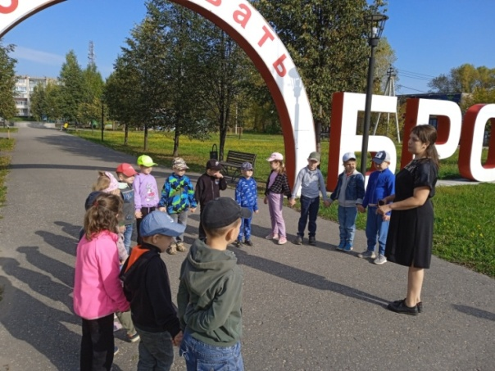
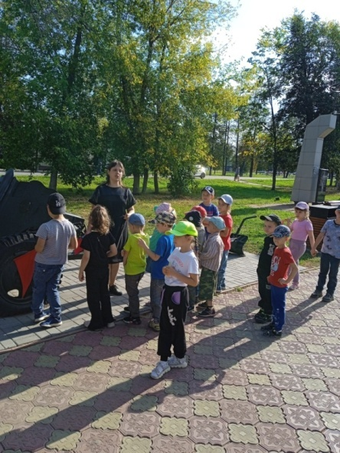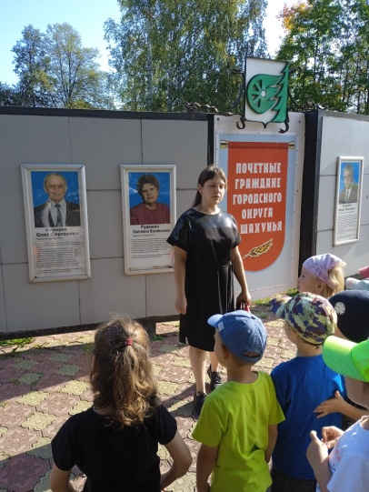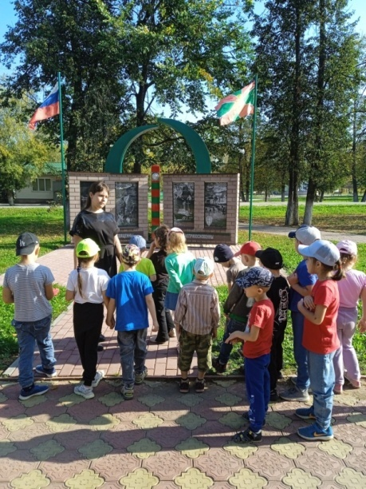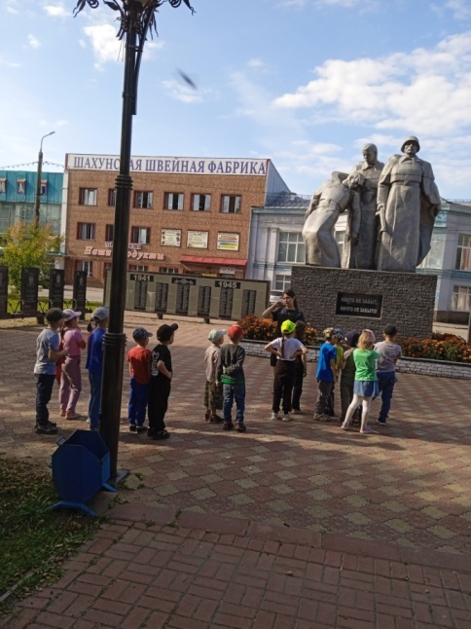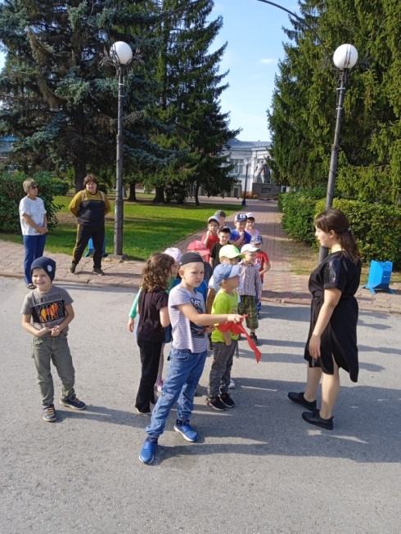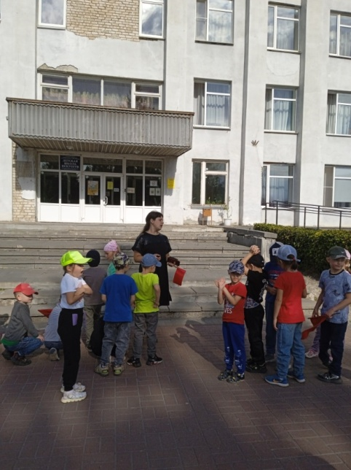

- Экскурсия в школьный музей «Вехи памяти «МБОУ Шахунской СОШ №1 им.Д.Комарова
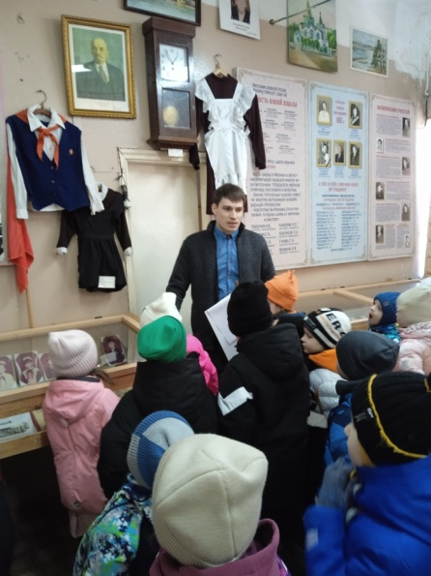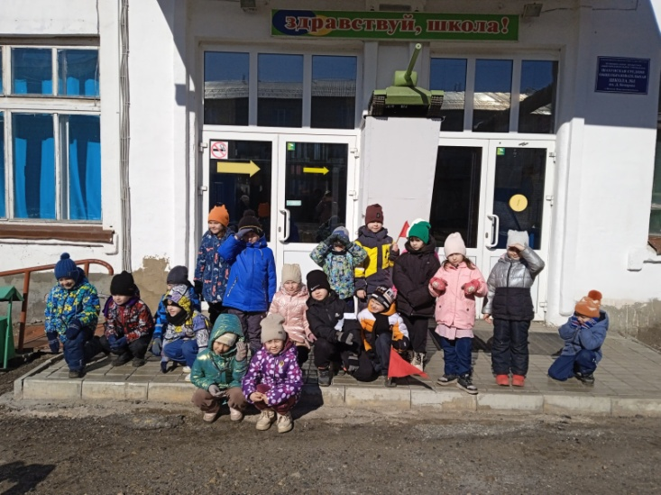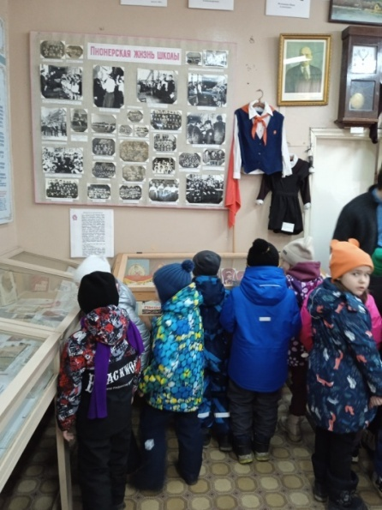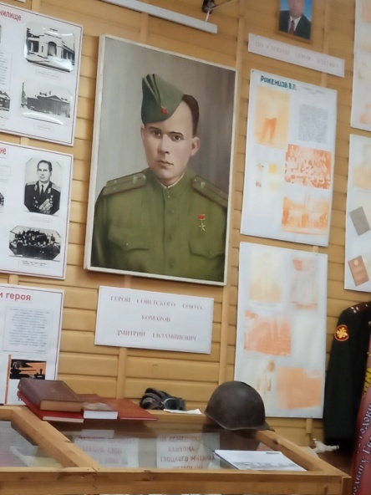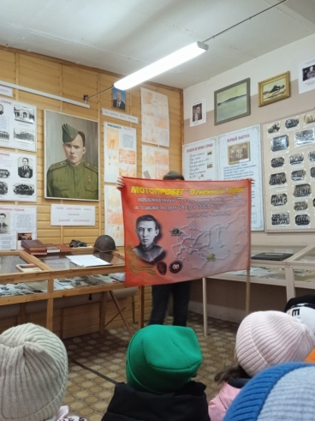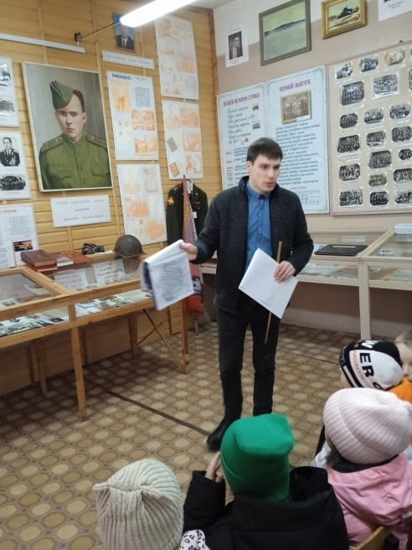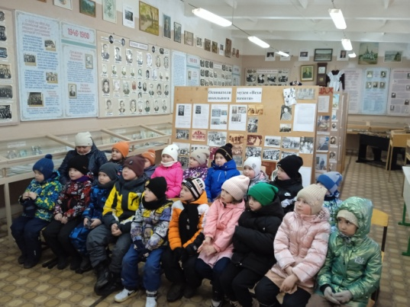

- Посещение выставочного зала Дворца Культуры г.Шахунья.
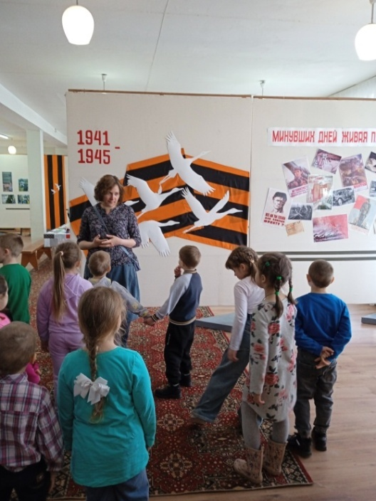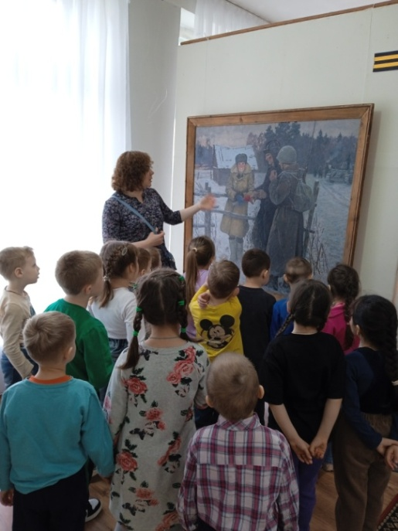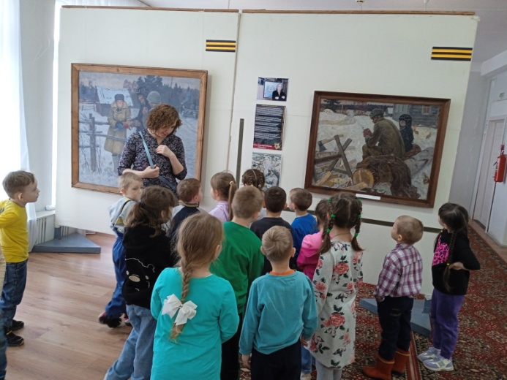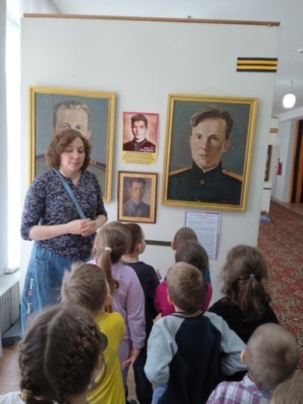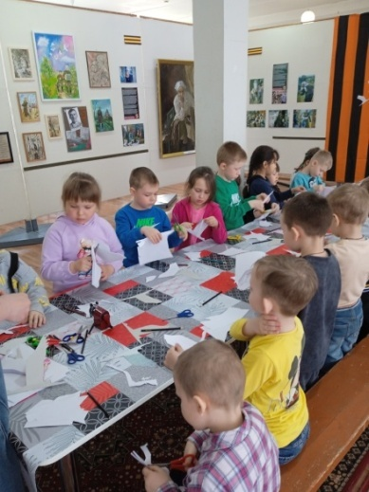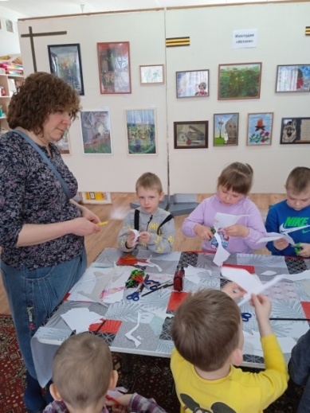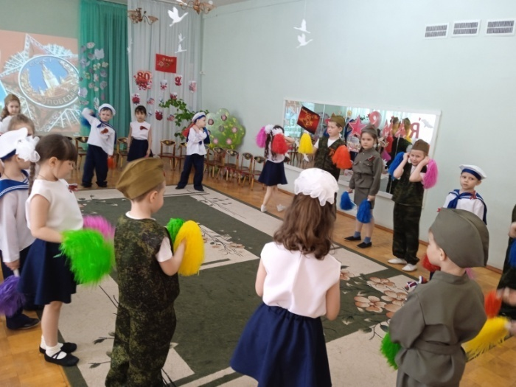

- Праздник, посвященный Дню Победы
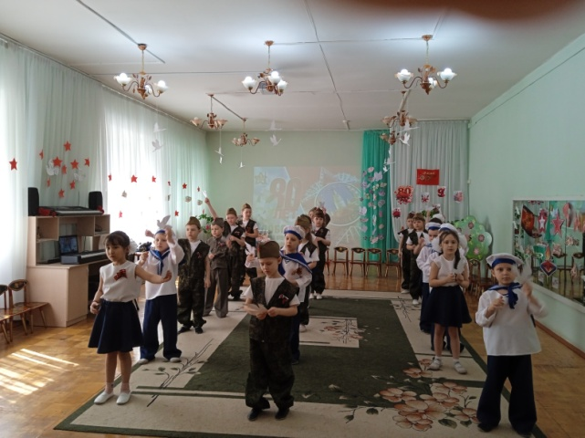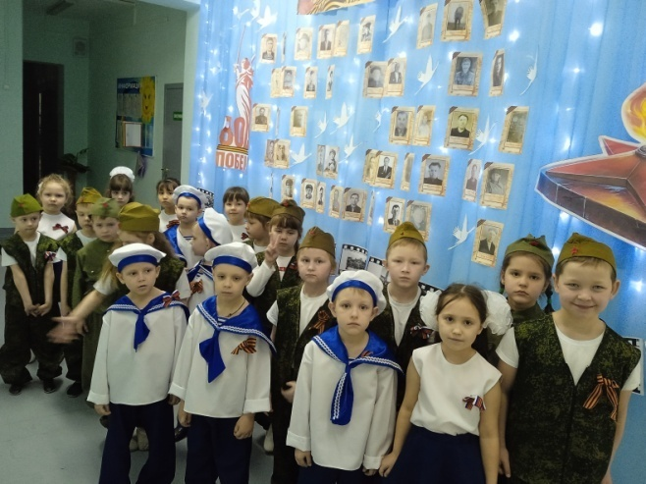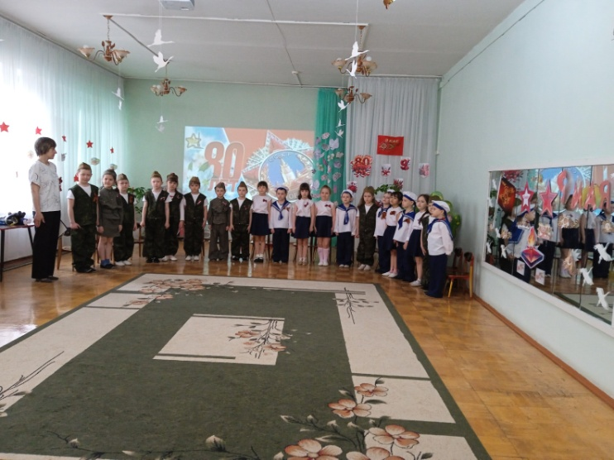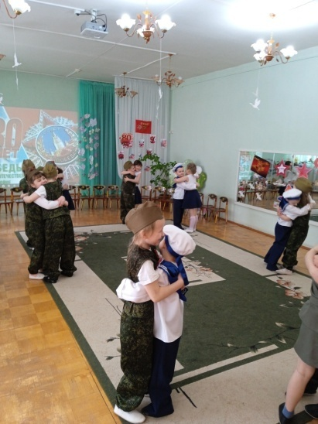

- Демонстрация презентации ««Имена героев ВОВ в названиях улиц города Шахунья»

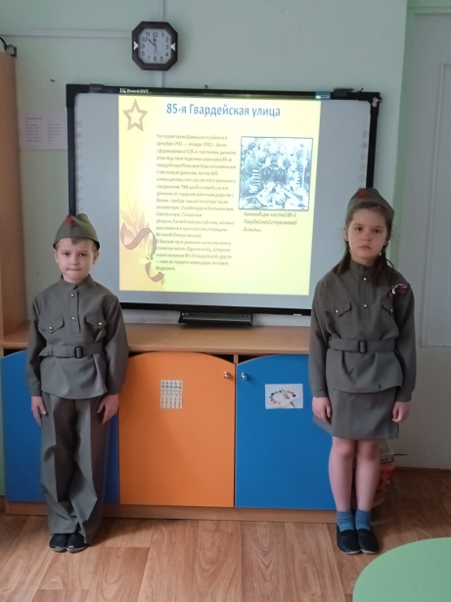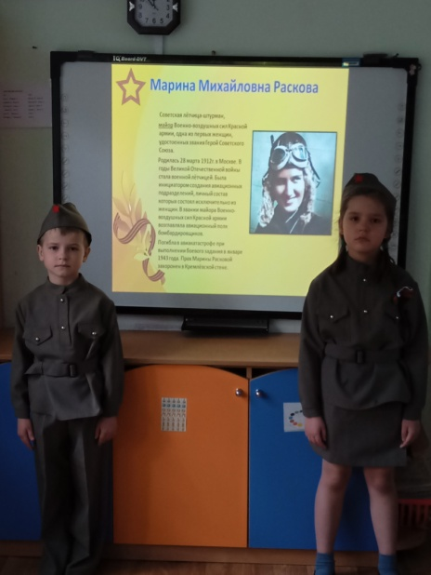

- Возложение цветов к памятникам героям погибшим в годы Великой Отечественной войны.
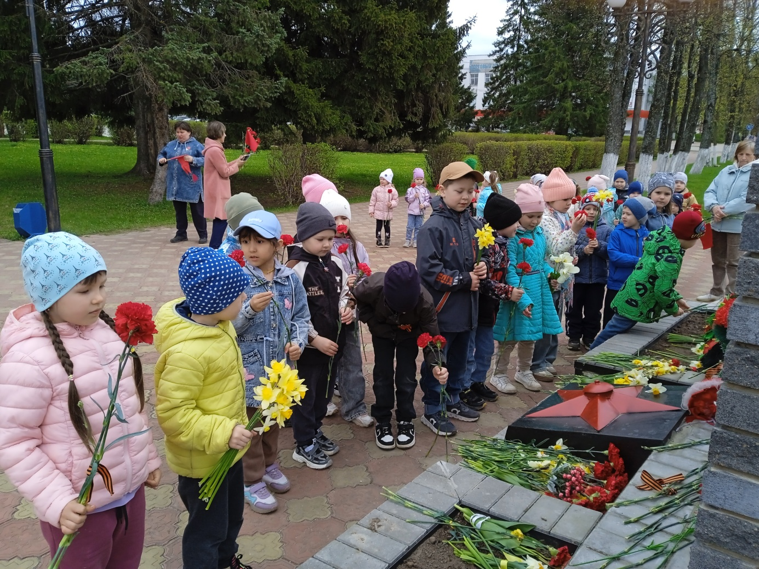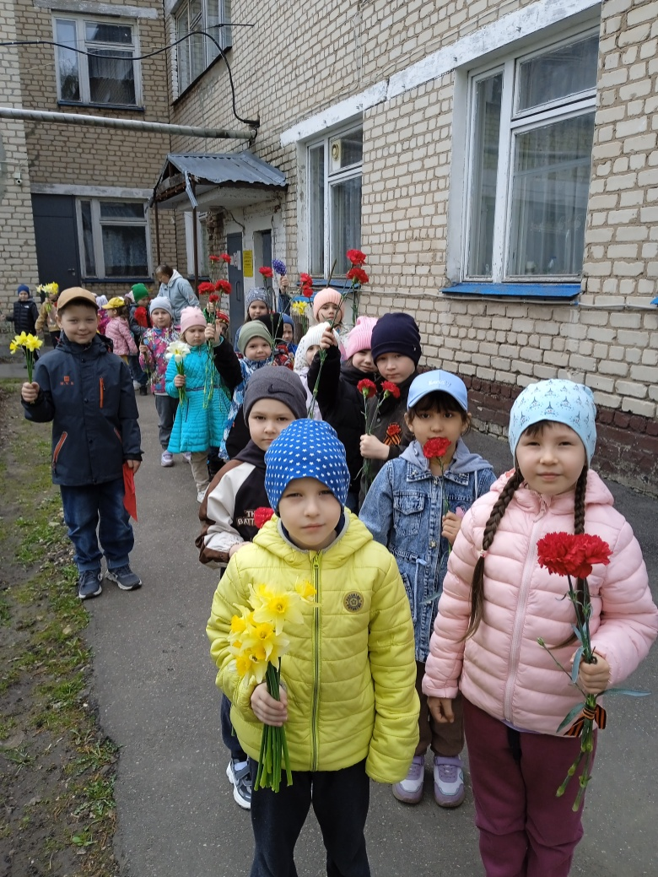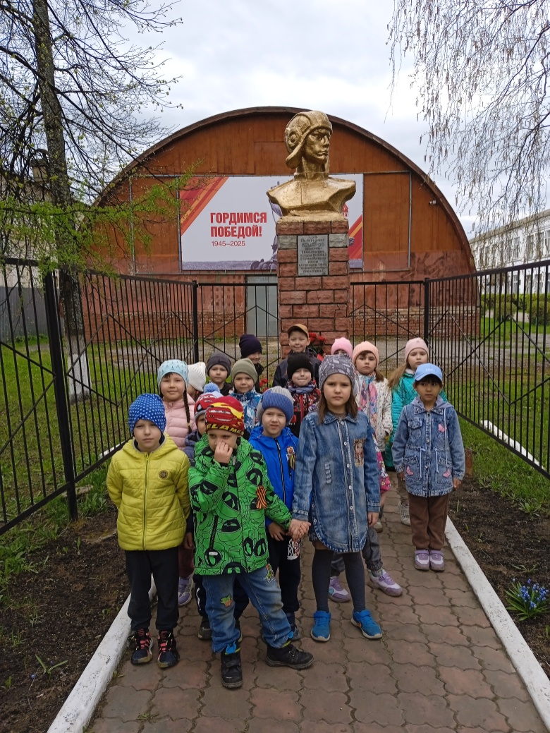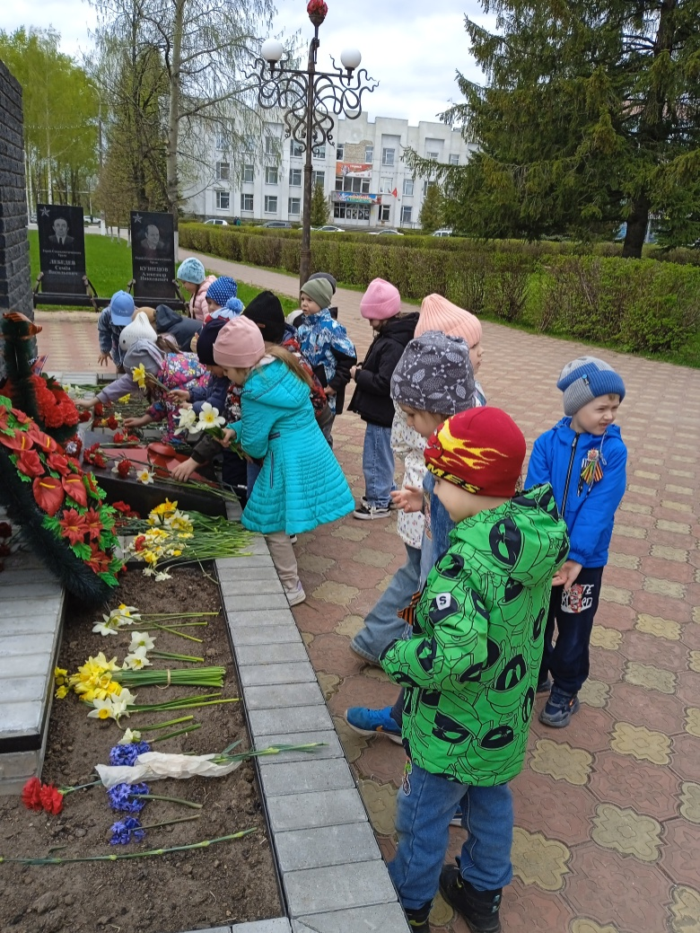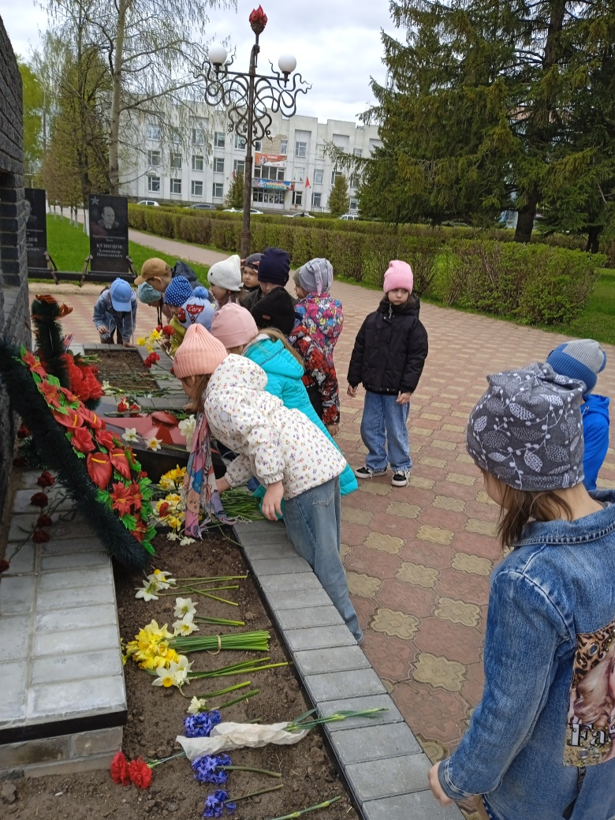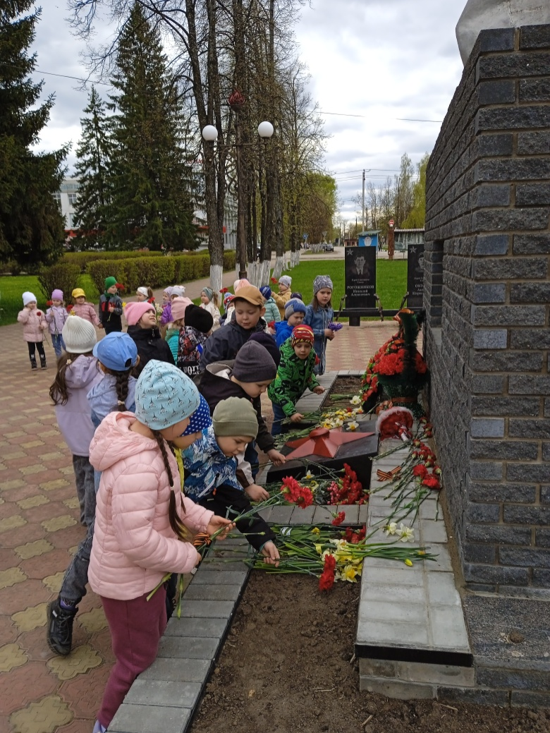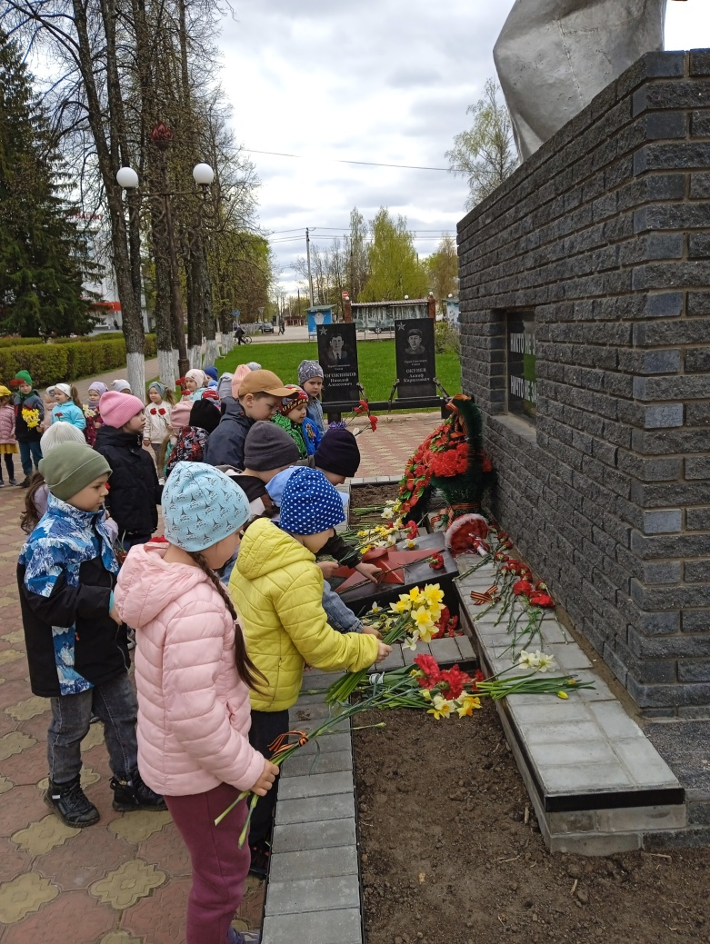

- Рассматривание и обсуждение книги «Герои наших улиц»
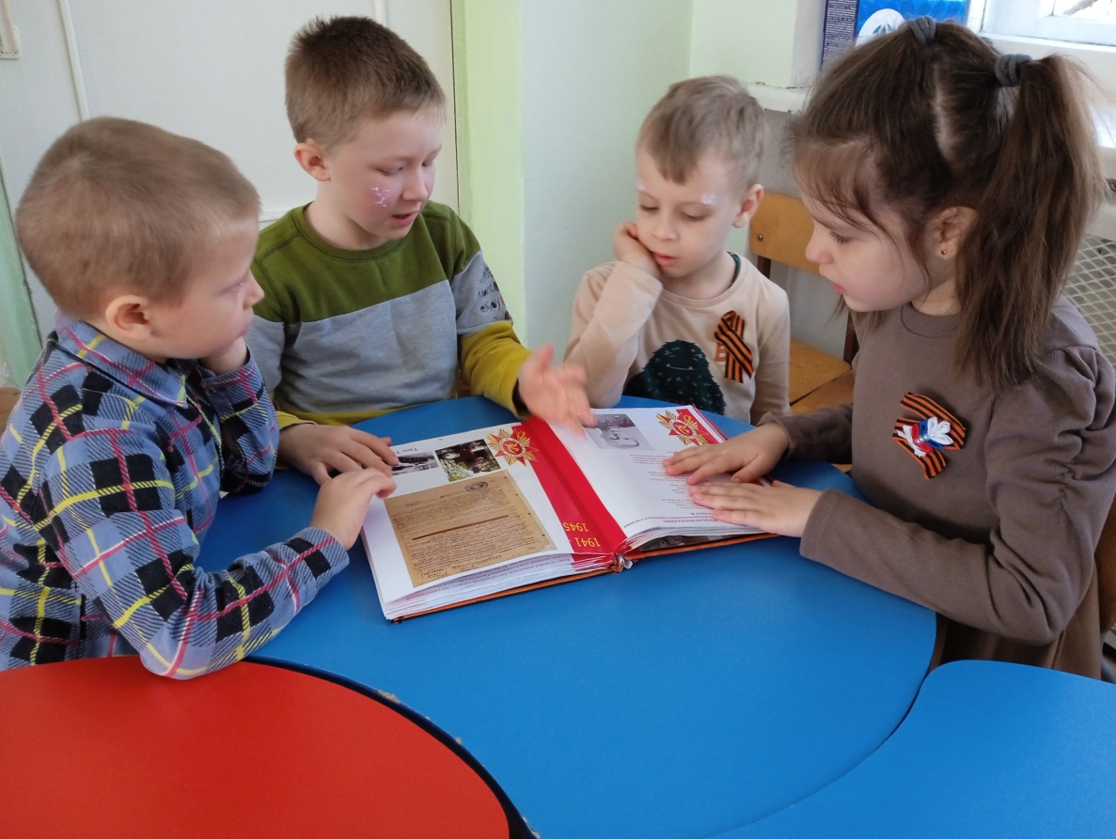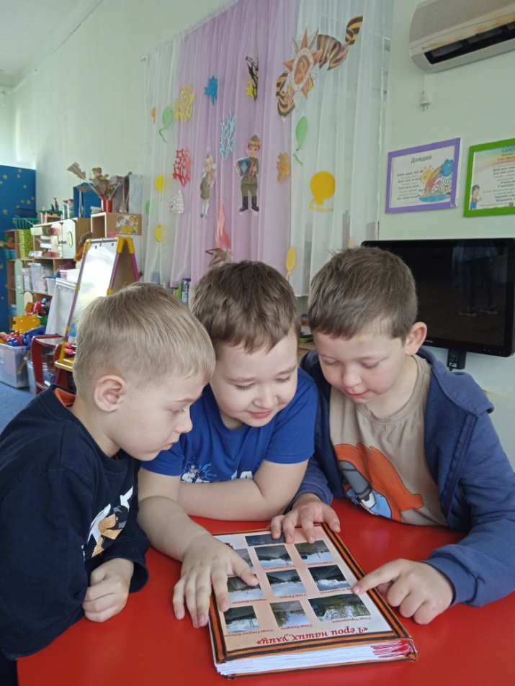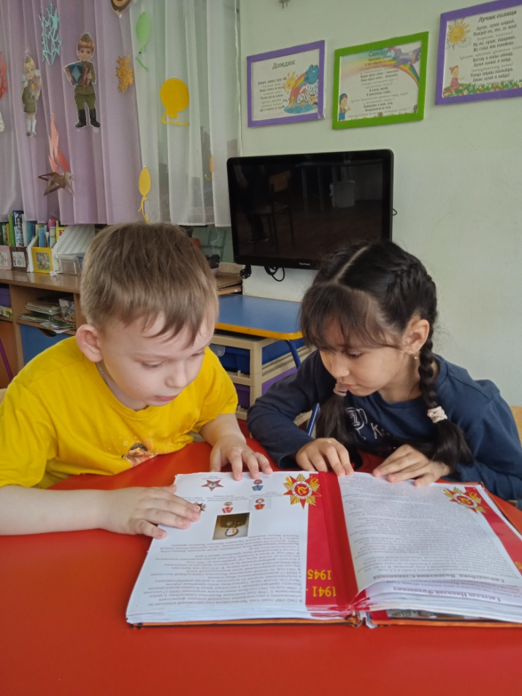

- Посещение библиотеки
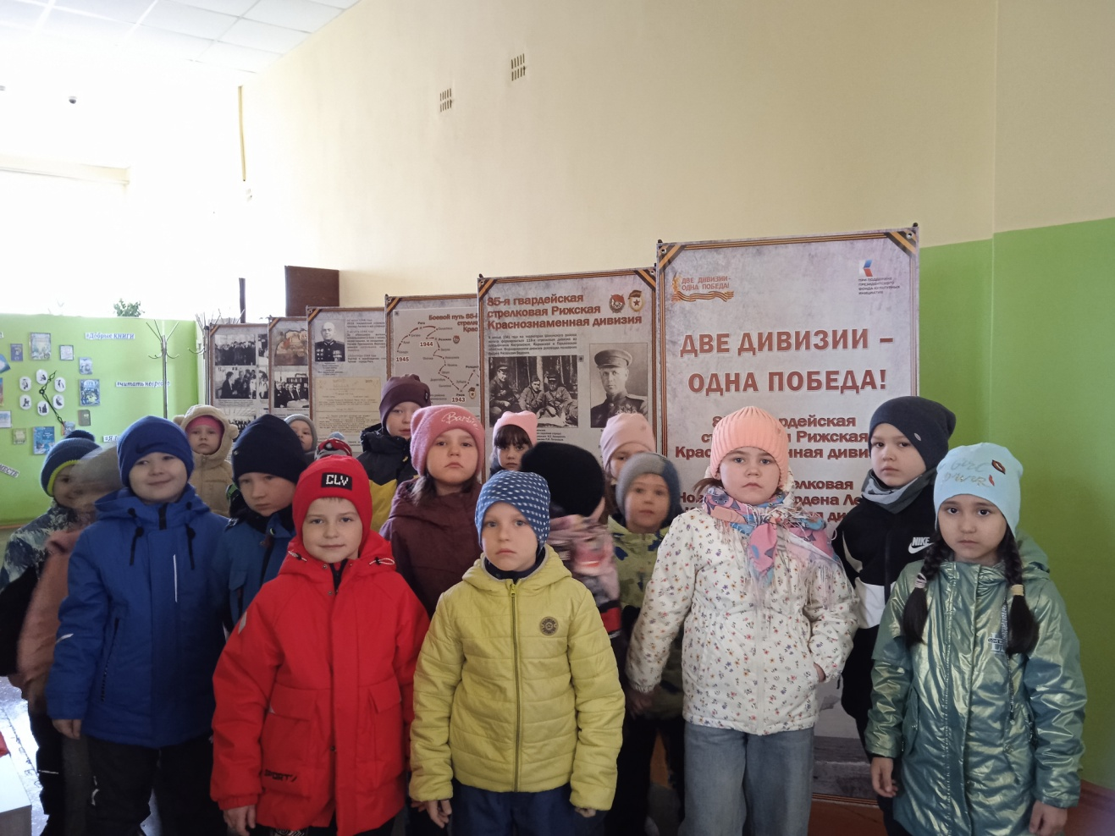

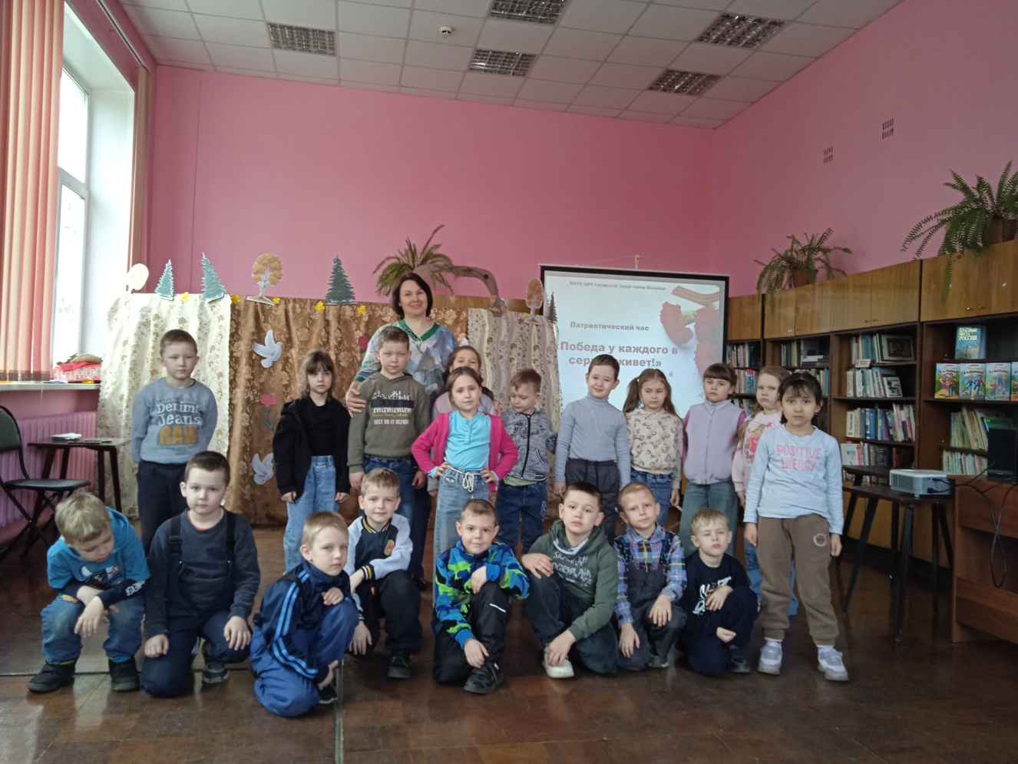

- Экскурсии по улицам города: имени Дм. Комарова, Генерала Веденина.
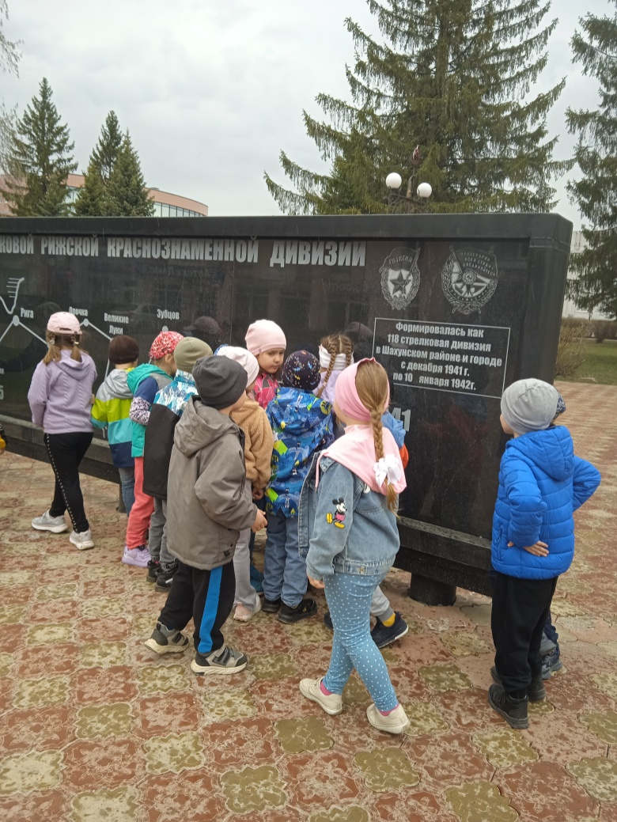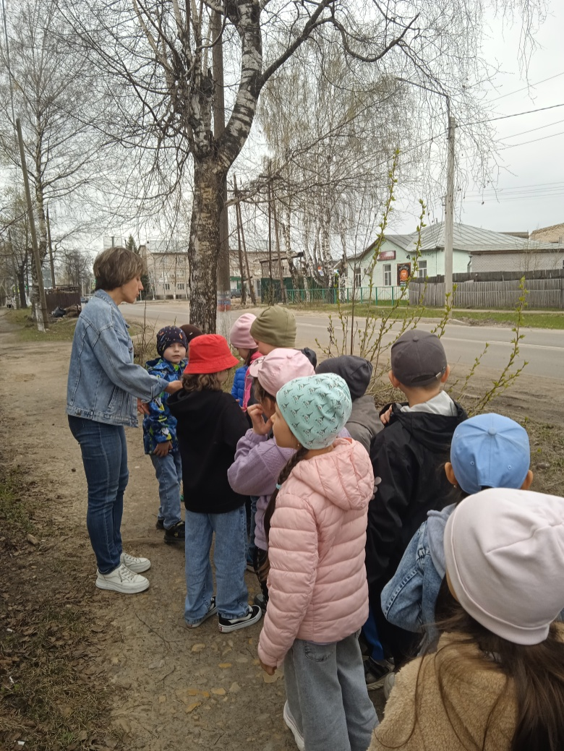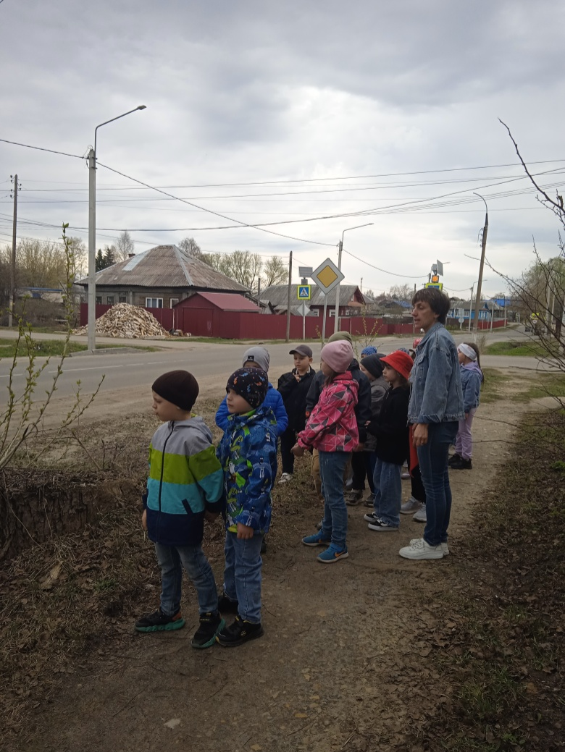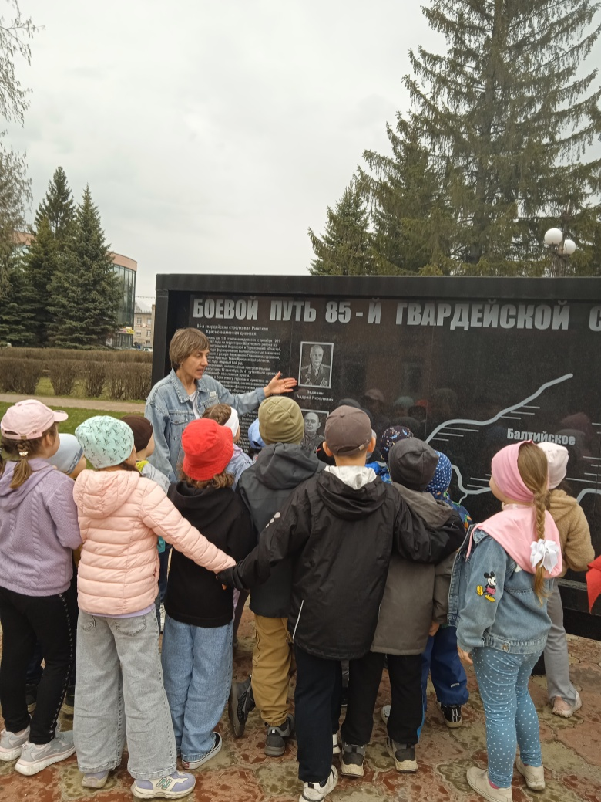
- Оформление уголка славы.
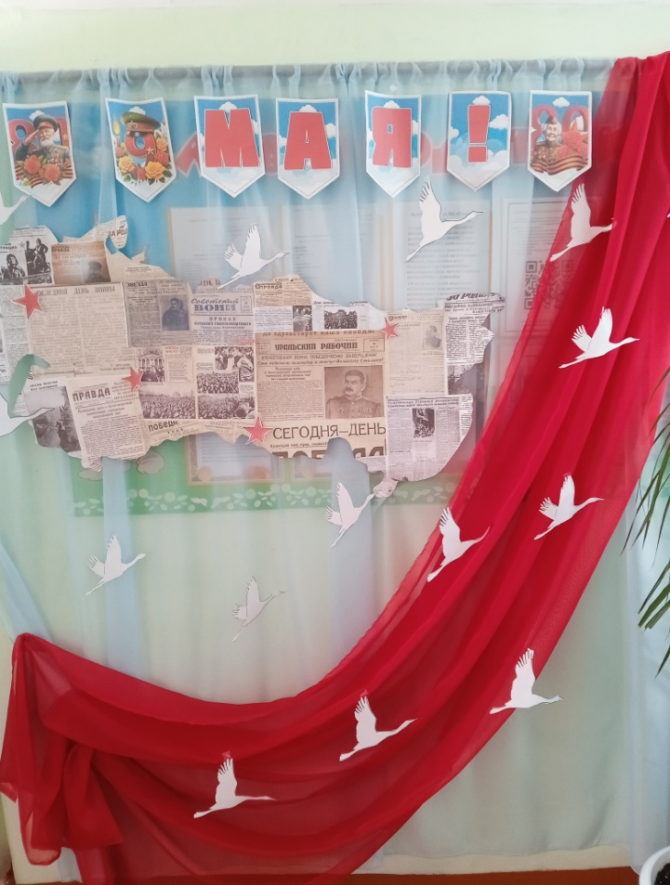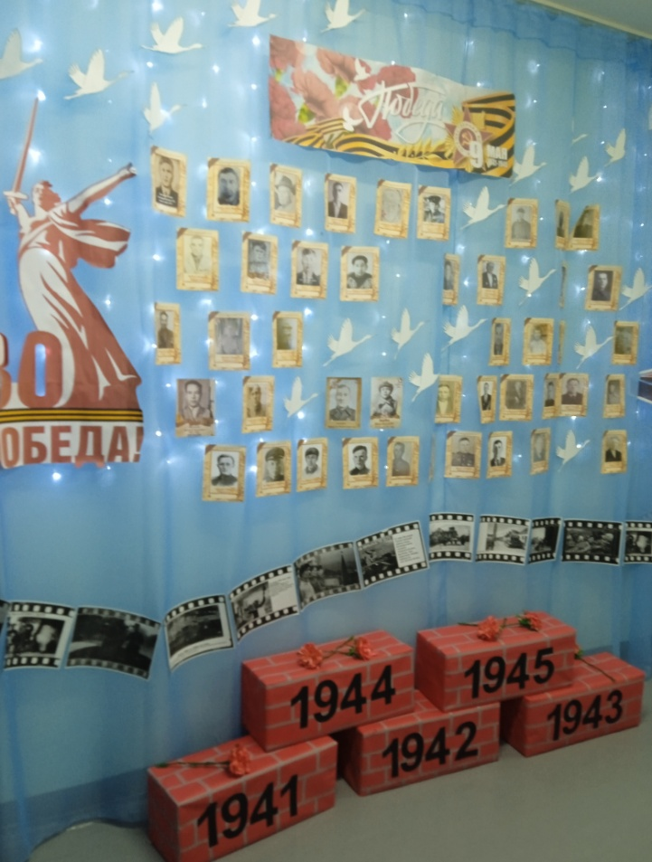
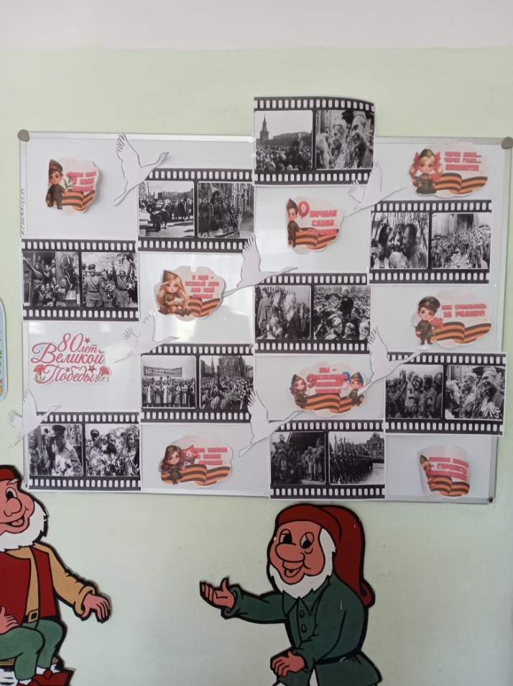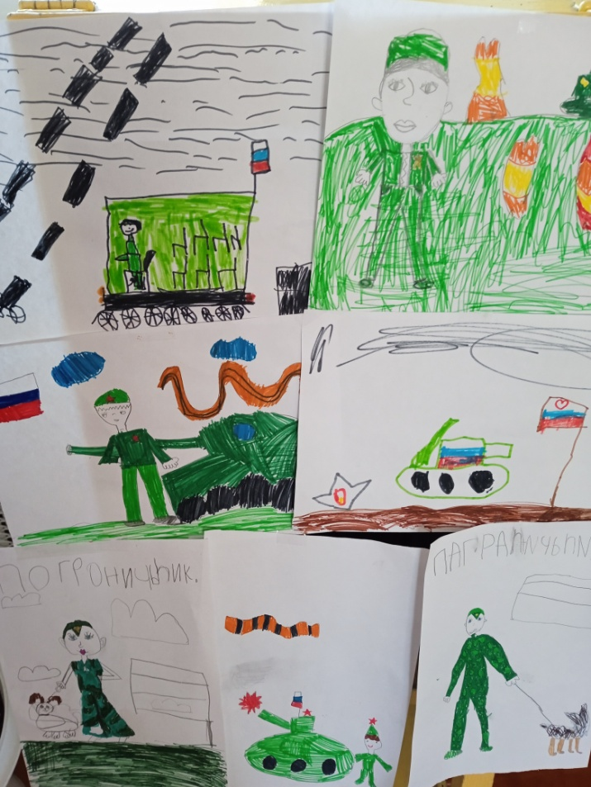

«»П

Рррр»
«

